Чем заняться с ребенком в во время изоляции дома?

1.На канале Ютуб запустили БЕСПЛАТНЫЙ проект "Сказка на ночь" от театральной студии "Радуга эмоций".
Начало эфира сказки каждый день с понедельника по четверг в 20:00.
Сказка «Волшебное путешествие в детский сад» 1 часть
https://www.youtube.com/watch?v=6AVS0xoQqZ0&t=22s
Сказка «Волшебное путешествие в детский сад» 2 часть.
https://www.youtube.com/watch?v=YeYl6rmm4_U
Сказка «Книга путешествия во времени» 1 часть.
https://www.youtube.com/watch?v=CN5n4bxxUAs
Сказка «Книга путешествия во времени» 2 часть.
https://www.youtube.com/watch?v=m7NBtEEoVx8
2. Мультфильмы для семейного просмотра.
10 отличных новых мультфильмов, которые вы могли не видеть
10 диафильмов из детства, которые можно смотреть и сейчас
3.Аудио.Сказки,спектакли.
https://arzamas.academy/promo
https://chips-journal.ru/reviews/10-lucsih-audiospektaklej-dla-detej-ot-3-let
4. Пение птиц для детей.
Коллекция птичьих голосов для детей – это уникальный сборник, по которому вы можете научить своего ребенка различать голоса самых известных певчих птиц мира. Пение птиц для малышей записано без музыкального сопровождения и представлено так, как оно звучит в природе.
https://vk.com/wall-34443093_145054
5.Поделки своими руками развивают моторику, воображение и усидчивость.
https://youtu.be/Suxub3bWrPA
https://youtu.be/SH8s2ODsvTM
6.Мастер-классы для детей.«Мастерклассы.ру» или "Ярмарка мастеров" - это бесплатные уроки, которые помогут создать поделку любой сложности из любых подручных материалов.
7. Увлекательные опыты. Некоторые опыты можно сделать с применением подручных материалов прямо у себя дома. Дети очень любят такие зрелищные эксперименты. https://youtu.be/gUKYjJoMyh0
8.Домашний кукольный театр. Для него подойдут обычные мягкие или резиновые игрушки и кресло, за спинкой которого кукольные герои будут готовиться к своему выходу. Можно сделать и более сложную конструкцию из коробки. Со шторками из ткани. Сюжеты спектаклей можете брать из классических сказок или придумывать самостоятельно. Зрителем может стать как ребенок, так и вы. Чтобы разнообразить ваш театр вы можете добавить репетиции, буфет с соком/чаем и печеньками, которые можно посетить в антракте, и раздающие автограф актеры.
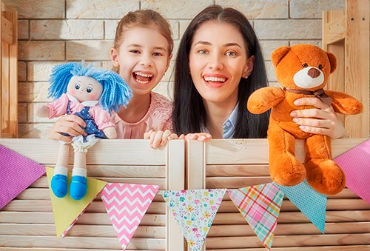
9.Голосовые помощники. Помогут создать уют в доме, спеть детям колыбельную или рассказать сказку. В умную колонку Алису, к примеру, встроено несколько навыков для детей: она учит правильно произносить скороговорки, задает примеры по математике для учеников начальных классов, загадывает загадки и отвечает на детские вопросы (например, о мире животных). Недавно там появился тренажер для развития детской речи "Легко сказать" - если дети в это время не могут посещать логопеда, тренажер поможет в игровой форме отработать сложные звуки. Для начала занятия нужно сказать "Алиса, запусти навык "Легко сказать"" – общаться с ребенком будут вымышленные персонажи "звукли" и герои мультфильма "Фиксики".
10.Поиграйте с детьми, и мы вам подскажем во что! 30 простых способов занять детей на карантине (28 фото + 4 видео)
11.Стишки с движениями.
Они помогают развить чувство ритма, улучшить координацию, а так же сделать небольшую зарядку. Да и детям они очень нравятся и доставляют им колоссальное удовольствие во время игры. https://vk.com/wall-34443093_145011
12.Совместная готовка.
Готовя с родителями вместе, дети учатся быть терпеливыми и следовать инструкциям. Дайте им поэкспериментировать с начинкой и декором, и они тут же поймут, что готовка – это не скучно и долго, а креативно и вкусно https://gotovim-doma.ru
Проведите время с пользой и будьте здоровы!!!

